**Министерство образования и науки Российской Федерации  
Федеральное государственное бюджетное образовательное учреждение  
высшего профессионального образования  
«Московский государственный технический университет имени Н.Э. Баумана»  
(МГТУ им. Н.Э. Баумана)**

|  |  |
| --- | --- |
| **ФАКУЛЬТЕТ** | **«Информатики и систем управления»** |
| **КАФЕДРА** | **5-13** |

**ОТЧЕТ**

***ПО ЛАБОРАТОРНОЙ РАБОТЕ № 5***

ПО ДИСЦИПЛИНЕ:«Основы программирования»

Студент Гаврилов Л.Я.

(Группа) (Подпись, дата) (И.О. Фамилия)

Проверил Козлов А.Д.

(Подпись, дата) (И.О. Фамилия)

*2018  г.*

# Задания на лабораторную работу

## Задание 1

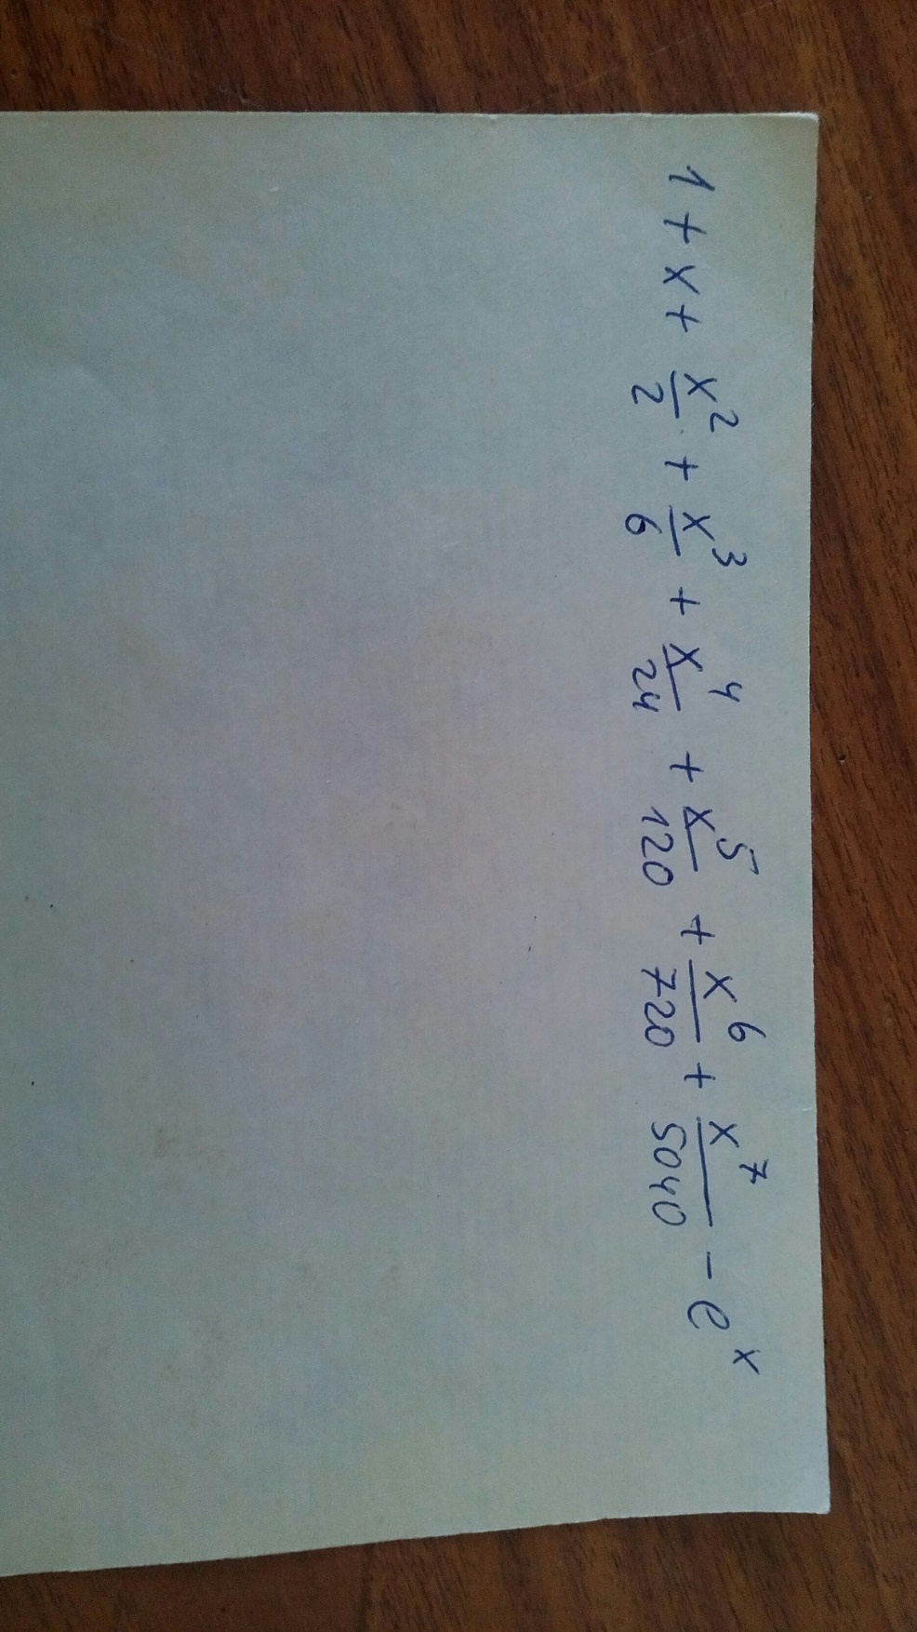

# Описание разработанных программ

## Задание 1

### Описание используемых алгоритмов

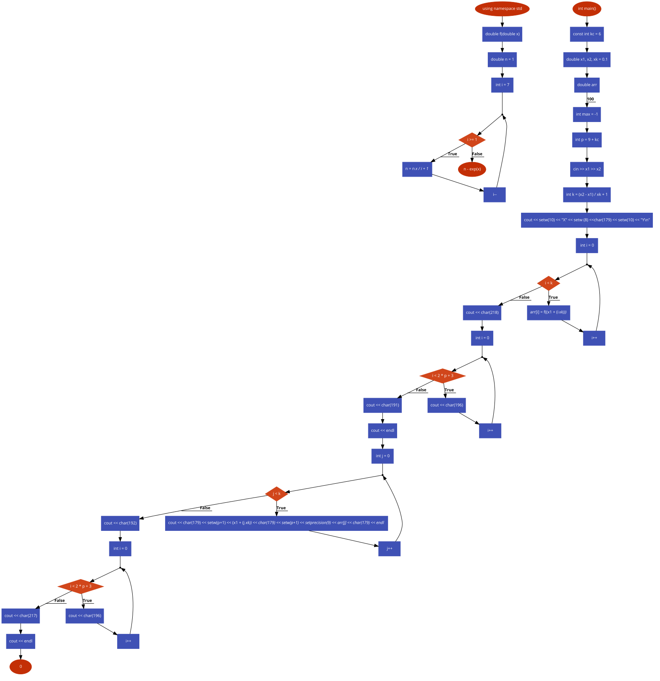

### Пример выполнения программы

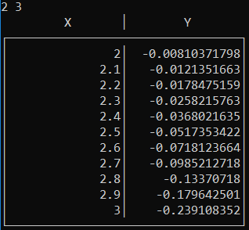

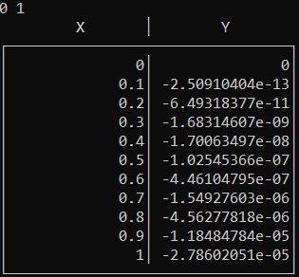

### Текст программы

#include "pch.h"

#include <iostream>

#include <iomanip>

#include <string>

using namespace std;

double f(double x) {

double n = 1;

for (int i = 7; i >= 1; i--) {

n = n * x / i + 1;

}

return n - exp(x);

}

int main()

{

const int kc = 6;

double x1, x2, xk = 0.1;

double arr[100];

int max = -1;

int p = 9 + kc;

cin >> x1 >> x2;

int k = (x2 - x1) / xk + 1;

cout << setw(10) << "X" << setw (8) <<char(179) << setw(10) << "Y\n";

for (int i = 0; i < k; i++)

{

arr[i] = f((x1 + (i * xk)));

}

cout << char(218);

for (int i = 0; i < 2 * p + 3; i++)

cout << char(196);

cout << char(191);

cout << endl;

for (int j = 0; j < k; j++) {

cout << char(179) << setw(p+1) << (x1 + (j * xk)) << char(179) << setw(p+1) << setprecision(9) << arr[j] << char(179) << endl;

}

cout << char(192);

for (int i = 0; i < 2 * p + 3; i++)

cout << char(196);

cout << char(217);

cout << endl;

return 0;

}

# Выводы

## Что такое массив?

Массив — это набор однотипных данных. Например, вы можете хранить все носки в одном месте. Для этого вы используете полку. В C++ множество элементов хранятся в массивах.

Для лучшего понимания давайте рассмотрим следующею картинку:

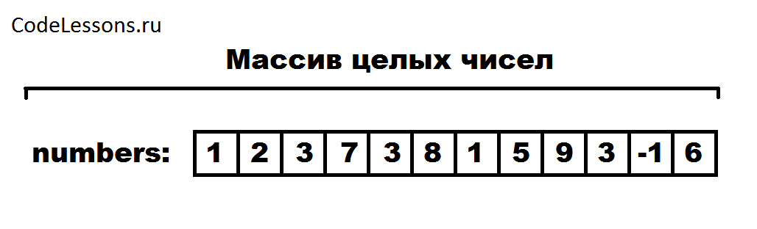

По ней мы можем понять следующее:

* Каждый массив должен иметь свое название.
* Он может в себе содержать от одного элемента до бесконечности (это в теории, на практике размер массива ограничивается памятью компьютера).
* Все элементы должны быть одного типа. Так, например, вы не можете в одном массиве хранить переменные типа int и типа double.

### Инициализация массива

Для того чтобы использовать массивы в своих программах, его надо сначала объявить. Для этого нужно использовать следующею конструкцию:

<тип> <имя массива> [ <кол-во элементов > ];

double arr[100];